資料3-1

(案)

平 成 ２５ 年 度

公共用水域及び地下水の

水質測定計画

大阪府

目次

１ 公共用水域の水質測定計画 １

１ 目 的 ３
２ 測定地点及び測定機関
３ 測定期間
４ 測定項目 ４
５ 測定回数 ５
６ 試料の採取等 ６
７ 測定方法等
８ 環境基準値及び評価方法
９ 測定結果の報告
１０ その他
（図１－１） 河川の水質測定水域区分 ７
（図１－２） 河川の各水域の水質測定地点図 ８
（図１－３） 大阪湾水域の水質・底質測定地点図 １４
（別表１－１） 測定地点及び測定機関総括表 １５
（別表１－２） 測定地点、測定回数一覧表（河川） １６
測定地点、測定回数一覧表（海域） ２２
（別表１－３） 測定方法、環境基準値等一覧表 ２４
（別表１－４） 環境基準値及び評価方法 ２７
（別表１－５） 環境基準の水域類型指定一覧表 ３０

２ 地下水質測定計画 ３３

１ 目 的 ３５
２ 調査の区分
３ 測定地点及び測定機関
４ 測定期間
５ 測定項目 ３６
６ 測定回数
７ 測定方法
８ 試料の採取等
９ 環境基準値及び評価方法
１０ 測定結果の報告 ３７
１１ その他
（図２－１） 概況調査（定点方式）測定地区図 ３８
（図２－２） 概況調査（ローリング方式）測定地点図 ３９
（図２－３） 継続監視調査測定地区図 ４０
（別表２－１） 測定地点数及び測定機関総括表 ４１
（別表２－２） 測定地点一覧表（概況調査（定点方式）） ４２
（別表２－３） 測定地点一覧表（概況調査（ローリング方式）） ４３
（別表２－４） 測定地点一覧表（継続監視調査） ４５
（別表２－５） 測定方法、環境基準値等一覧表 ４８

１ 公共用水域の水質測定計画

平成２５年度公共用水域の水質測定計画

１ 目的
この水質測定計画は、水質汚濁防止法第１６条の規定により、大阪府域の公共用水域の水質を常時監視するために行う水質等の測定について、測定する項目、測定の地点及び方法その他必要な事項を定めるものとする。

２ 測定地点及び測定機関
測定地点は、河川については、原則として、利水状況を考慮しつつ、河川の汚濁状況を総合的に把握できる流末等に設定することとし、また、海域については、原則として、水域の地形、海潮流、主要な汚染源の位置、河川水の流入状況等を考慮し、水域の汚濁状況を総合的に把握できるよう設定することとする。なお、水質測定地点、底質測定地点及び測定機関は、別表１－１及び別表１－２のとおりとする。
(1) 水質測定地点
河川：１０５河川 １４４地点 （環境基準点 ９４地点、準基準点 ５０地点）
海域：大阪湾海域 ２２ 地点 （環境基準点 １５地点、準基準点 ７地点）
(2) 底質測定地点
河川：４９地点
海域：１５地点（１２地点は水質測定の環境基準点と、２地点は準基準点と重複）
○ 準基準点は、水域の状況をより的確に把握するため、環境基準点を補完するとともに、人の健康の保護に関する環境基準の評価を行う。

３ 測定期間
測定期間は、平成２５年４月１日から平成２６年３月３１日までとする。
４ 測定項目
原則として、人の健康の保護に関する環境基準項目、生活環境の保全に関する環境基準項目及び排水基準や水域の特性把握に必要な項目として、次表のとおり設定することとする。

(1) 水質測定項目
 | 河 川 | 海 域
ア 人の健康の保 護に関する項目 （健康項目） | ・カドミウム ・全シアン ・鉛 ・六価クロム  ・砒素 ・総水銀 ・アルキル水銀 ・ＰＣＢ  ・ジクロロメタン ・四塩化炭素  ・1,2-ジクロロエタン ・1,1-ジクロロエチレン  ・シス-1,2-ジクロロエチレン  ・1,1,1-トリクロロエタン ・1,1,2-トリクロロエタン  ・トリクロロエチレン ・テトラクロロエチレン  ・1,3-ジクロロプロペン ・チウラム ・シマジン  ・チオベンカルブ ・ベンゼン ・セレン  ・硝酸性窒素及び亜硝酸性窒素  ・ふっ素 ・ほう素 ・1,4-ジオキサン  ただし、アルキル水銀については総水銀が  検出された時に限る。 | ・カドミウム ・全シアン ・鉛 ・六価クロム  ・砒素 ・総水銀 ・アルキル水銀 ・ＰＣＢ  ・ジクロロメタン ・四塩化炭素  ・1,2-ジクロロエタン ・1,1-ジクロロエチレン  ・シス-1,2-ジクロロエチレン  ・1,1,1-トリクロロエタン ・1,1,2-トリクロロエタン  ・トリクロロエチレン ・テトラクロロエチレン  ・1,3-ジクロロプロペン ・チウラム ・シマジン  ・チオベンカルブ ・ベンゼン ・セレン  ・硝酸性窒素及び亜硝酸性窒素  ・1,4-ジオキサン  ただし、アルキル水銀については総水銀が  検出された時に限る。
イ 生活環境の保 全に関する項目 （生活環境項目） | ・水素イオン濃度（ｐＨ） ・溶存酸素量（ＤＯ）  ・生物化学的酸素要求量（ＢＯＤ）  ・化学的酸素要求量（ＣＯＤ；酸性法）  ・浮遊物質量（ＳＳ） ・大腸菌群数（E-Coli）  ・全窒素（Ｔ－Ｎ） ・全りん（Ｔ－Ｐ）・全亜鉛  ・ノニルフェノール | ・水素イオン濃度（ｐＨ） ・溶存酸素量（ＤＯ）  ・化学的酸素要求量（ＣＯＤ；酸性法、アルカリ性法、  ろ過酸性法） ・大腸菌群数  ・ノルマルヘキサン抽出物質（油分）  ・全窒素（Ｔ－Ｎ） ・全りん（Ｔ－Ｐ）・全亜鉛  ・ノニルフェノール
ウ 特殊項目 | ・ノルマルヘキサン抽出物質（油分）  ・フェノール類 ・銅 ・溶解性鉄  ・溶解性マンガン ・全クロム  ・陰イオン界面活性剤 ・亜硝酸性窒素  ・硝酸性窒素 ・アンモニア性窒素  ・りん酸性りん | ・フェノール類 ・銅 ・溶解性鉄  ・溶解性マンガン ・全クロム  ・陰イオン界面活性剤 ・亜硝酸性窒素  ・硝酸性窒素 ・アンモニア性窒素  ・りん酸性りん ・プランクトン数 ・クロロフィルａ  ・懸濁物質（浮遊物質量）  ・懸濁物質の強熱減量 ・濁度
エ 特定項目 | ・トリハロメタン生成能
オ 要監視項目 | ・クロロホルム  ・トランス-1,2-ジクロロエチレン  ・1,2-ジクロロプロパン ・p-ジクロロベンゼン  ・イソキサチオン ・ダイアジノン  ・フェニトロチオン ・イソプロチオラン  ・オキシン銅 ・クロロタロニル ・プロピザミド  ・ＥＰＮ ・ジクロルボス ・フェノブカルブ  ・イプロベンホス ・クロルニトロフェン  ・トルエン ・キシレン  ・フタル酸ジエチルヘキシル ・ニッケル  ・モリブデン ・アンチモン ・塩化ビニルモノマー  ・エピクロロヒドリン ・全マンガン  ・ウラン ・フェノール ・ホルムアルデヒド
カ その他項目 | ・気温 ・水温 ・色相 ・臭気 ・透視度  ・塩素イオン ・電気伝導率 等 | ・気温 ・水温 ・色相 ・臭気 ・透明度  ・塩分 ・電気伝導率 等
○ 特殊項目は、排水基準が定められた項目、「大阪21世紀の新環境総合計画」で環境保全目標が定められた項目及び富栄養化関連項目等
○ 特定項目は、特定水道利水障害の防止のための水道水源の水質の保全に関する特別措置法(平成６年３月４日法律第９号)に基づく項目
○ 要監視項目は、人の健康の保護又は水生生物の保全に関連する項目であるが、公共用水域等における検出状況等からみて、現時点では直ちに環境基準項目とはせず、知見の集積に努めるべき項目

(2) 底質測定項目
 | 河 川 | 海 域
ア 健康項目 | ・総水銀 ・ＰＣＢ | ・カドミウム ・全シアン ・鉛 ・砒素 ・総水銀  ・アルキル水銀 ・ＰＣＢ
イ 一般項目 | ・含水率 | ・水素イオン濃度 ・化学的酸素要求量 ・含水率  ・硫化物 ・酸化還元電位 ・強熱減量 ・全クロム  ・ノルマルヘキサン抽出物質（油分）
ウ その他項目 | ・水深 ・性状 ・色相 ・臭気 ・泥温 等 | ・水深 ・性状 ・色相 ・臭気 ・泥温 等
５ 測定回数
測定回数は、下表を原則とし、過去の検出状況、利水状況及び発生源の有無等を考慮の上、設定するものとする。
(1) 河川
 | 測 定 項 目 |  | 測 定 回 数
環境基準点 | 健 康 項 目 | Ｐ Ｃ Ｂ  農 薬 類  上記以外の項目 | ・年１回以上  ・年１回以上（農薬使用時期に実施）  ・年２回以上
環境基準点 | 生活環境項目 | 全窒素・全りん  大 腸 菌 群 数  全亜鉛  ノニルフェノール  上記以外の項目 | ・年４回以上  ・年１２回以上（Ａ、Ｂ類型のみ）  ・年１２回以上（水生生物の保全に係る類型のみ）  ・年１回以上（その他の地点）  ・年１２回以上（水生生物の保全に係る類型のみ）  ・年１２回以上
環境基準点 | 特 殊 項 目 | 全 項 目 | ・年１回以上
環境基準点 | 特 定 項 目 | 全 項 目 | ・年１回以上（水道利水のある地点）
 | 健 康 項 目 | 全 項 目 | ・環境基準点と同様
 | 生活環境項目 | 全窒素・全りん  全亜鉛  ノニルフェノール  上記以外の項目（大腸菌群数を除く） | ・年２回以上  ・年４回以上（水生生物の保全に係る類型のみ）  ・年１回以上（その他の地点）  ・年４回以上（水生生物の保全に係る類型のみ）  ・年４回以上
 | 特 殊 項 目 | 全 項 目 | ・地域の実情に応じ、必要と考えられる項目について年１回以上。
 | 特 定 項 目 | 全 項 目 | ・地域の実情に応じ、必要と考えられる項目について年１回以上。
○ 通日測定は、水質管理上重要かつ水質の日間変動の大きな地点で、生活環境項目について年１回以上（各１日について２時間間隔で１３回採水分析）。
○ 河川の底質は、海域に直接流入する主要な河川において年１回以上。
○ 要監視項目は、地域の実情に応じ、必要と考えられる項目について年１回以上。

(2) 海域
 | 測 定 項 目 |  | 測 定 回 数
環境基準点 | 健 康 項 目 | Ｐ Ｃ Ｂ  農 薬 類  上記以外の項目 | ・年１回以上  ・年１回以上（農薬使用時期に実施）  ・年２回以上
環境基準点 | 生活環境項目 | 全窒素・全りん  大 腸 菌 群 数  全亜鉛  ノニルフェノール  上記以外の項目 | ・年４回以上  ・年１２回以上（Ａ、Ｂ類型のみ）  ・年１２回以上（水生生物の保全に係る類型のみ）  ・年１回以上（その他の地点）  ・年１２回以上（水生生物の保全に係る類型のみ）  ・年１２回以上
環境基準点 | 特 殊 項 目 | 全 項 目 | ・年１回以上
環境基準点 | 特 定 項 目 | 全 項 目 | ・年１回以上（水道利水のある地点）
 | 健 康 項 目 | 全 項 目 | ・環境基準点と同様
 | 生活環境項目 | 全窒素・全りん  全亜鉛  ノニルフェノール  上記以外の項目（大腸菌群数を除く） | ・年２回以上  ・年４回以上（水生生物の保全に係る類型のみ）  ・年１回以上（その他の地点）  ・年４回以上（水生生物の保全に係る類型のみ）  ・年４回以上
 | 特 殊 項 目 | 全 項 目 | ・地域の実情に応じ、必要と考えられる項目について年１回以上。
 | 特 定 項 目 | 全 項 目 | ・地域の実情に応じ、必要と考えられる項目について年１回以上。
○ 海域の底質は、健康項目について年１回以上、一般項目について年２回以上。
○ 大阪湾については、平成２５年２月４日現在水生生物の保全に係る類型が当てはめられている水域はない。

測定月は原則として次表のとおりとする。
年間測定回数 | 測 定 月
１ 回 | ８月
２ 回 | ８月、２月
４ 回 | ５月、８月、11月、２月
６ 回 | ５月、７月、８月、11月、１月、２月
12 回 | 毎月

６ 試料の採取等
試料の採取等については、原則として次のとおりとする。
(1) 試料採取の実施にあたり、健康項目については、水域の水量いかんに関わらず随時、生活環境項目については、水域が通常の状態（河川の場合は低水量以上の流量がある時、海域の場合は小潮時）にある時期とする。
(2) 流量観測は採水時に実施し、環境基準点で年６回程度、準基準点で年２回程度行う。
(3) 河川における試料採取は流心で行い、６時間間隔で４回採取し、混合試料とする。 ただし、気温、水温及び水素イオン濃度については、個々の試料について測定する。また、次の項目については、午後３時に最も近い採水時の試料について測定する。
なお、流況変動の小さい河川等については、この限りでない。

・生活環境項目 （溶存酸素量、大腸菌群数、全亜鉛）
・健康項目 （硝酸性窒素及び亜硝酸性窒素を除く）
・特殊項目 （ﾉﾙﾏﾙﾍｷｻﾝ抽出物質、ﾌｪﾉｰﾙ類、銅、溶解性鉄、
溶解性ﾏﾝｶﾞﾝ、全クロム）
・特定項目
・要監視項目

海域の場合は、海面下１ｍ層から採水する。また、環境基準点のうち港内３地点を除く12地点については、水深20ｍ未満の場合は海底面上２ｍ層から、水深20ｍ以上の場合は海底面上５ｍ層から採水する。
底泥の採取に当たっては、採取点付近において数箇所より同量採取し、混合試料とする。
(4) 以上の他、水質調査方法（昭和46年環水管第30号）に準拠する。

７ 測定方法等
測定方法及び報告下限値等は、原則として別表１－３のとおりとする。
なお、この方法によらない場合には、測定結果の報告の際に特記するものとする。

８ 環境基準値及び評価方法
環境基準値及び評価方法は、別表１－４のとおりとする。

９ 測定結果の報告
測定結果は次のとおり大阪府へ報告するものとする。
(1) 測定結果の報告は、別途指定の様式により行うものとする。
(2) 健康項目の測定結果で環境基準値を超える値が検出された時は、直ちに報告するものとする。

１０ その他
その他、本計画に定めのない事項については、測定機関と協議のうえ定める。

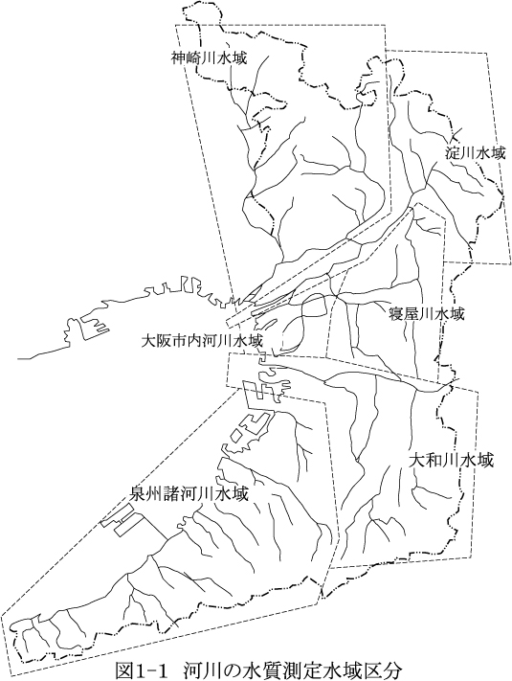

図１－１ 河川の水質測定水域区分

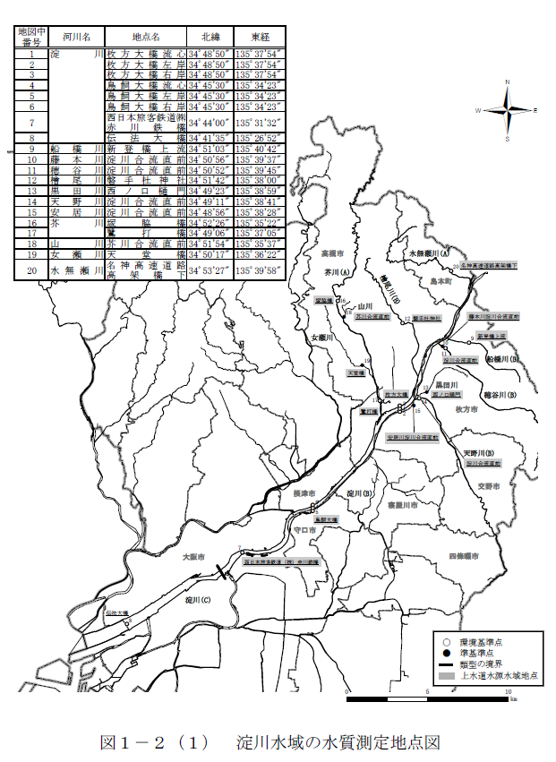

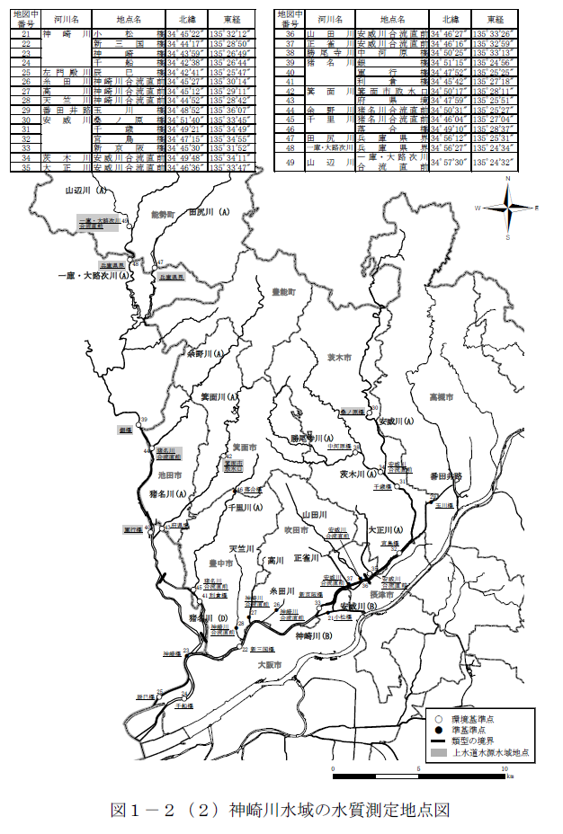
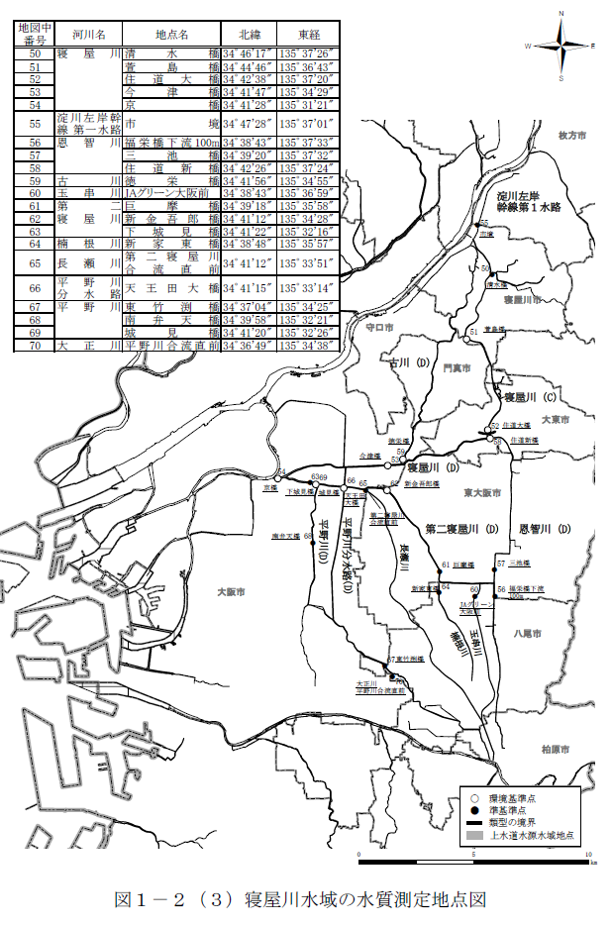
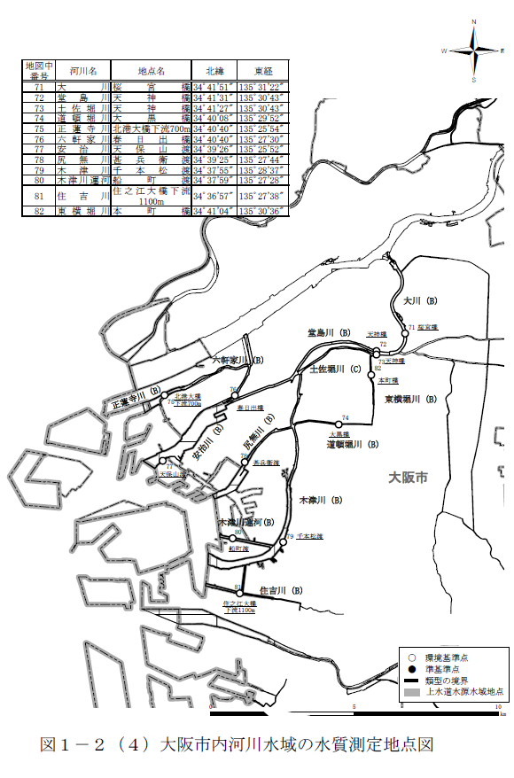
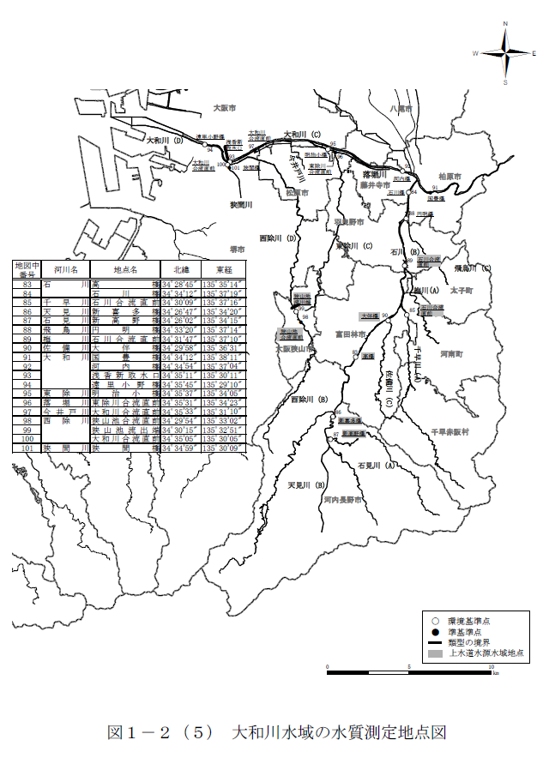

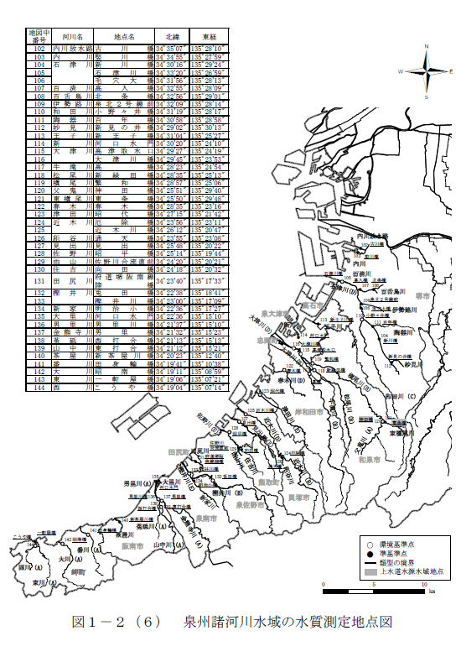

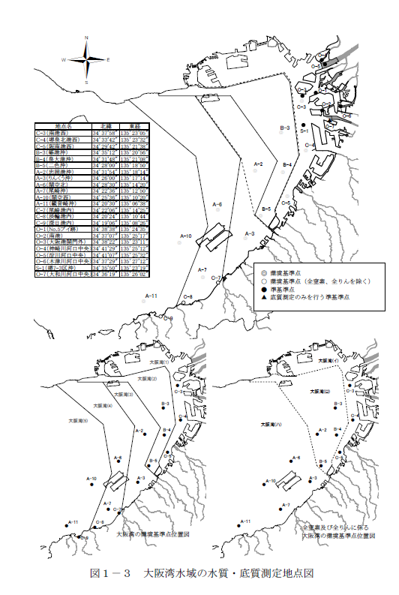

別表１―４
環境基準値及び評価方法
昭和46年12月28日環告第59号
平成13年 5月31日環水企第92号

(1) 人の健康の保護に関する環境基準 （健康項目）

項 目 | 基 準 値 | 対象水域 |  | 項 目 | 基 準 値 | 対象水域
カドミウム | 0.003mg/L以下 | 全  公  共  用  水  域 |  | 1,1,2-ﾄﾘｸﾛﾛｴﾀﾝ | 0.006mg/L以下 | 全  公  共  用  水  域
全シアン | 検出されないこと | 全  公  共  用  水  域 |  | ﾄﾘｸﾛﾛｴﾁﾚﾝ | 0.03mg/L以下 | 全  公  共  用  水  域
鉛 | 0.01mg/L以下 | 全  公  共  用  水  域 |  | ﾃﾄﾗｸﾛﾛｴﾁﾚﾝ | 0.01mg/L以下 | 全  公  共  用  水  域
六価クロム | 0.05mg/L以下 | 全  公  共  用  水  域 |  | 1,3-ｼﾞｸﾛﾛﾌﾟﾛﾍﾟﾝ | 0.002mg/L以下 | 全  公  共  用  水  域
砒素 | 0.01mg/L以下 | 全  公  共  用  水  域 |  | チウラム | 0.006mg/L以下 | 全  公  共  用  水  域
総水銀 | 0.0005mg/L以下 | 全  公  共  用  水  域 |  | シマジン | 0.003mg/L以下 | 全  公  共  用  水  域
アルキル水銀 | 検出されないこと | 全  公  共  用  水  域 |  | チオベンカルブ | 0.02mg/L以下 | 全  公  共  用  水  域
ＰＣＢ | 検出されないこと | 全  公  共  用  水  域 |  | ベンゼン | 0.01mg/L以下 | 全  公  共  用  水  域
ジクロロメタン | 0.02mg/L以下 | 全  公  共  用  水  域 |  | セレン | 0.01mg/L以下 | 全  公  共  用  水  域
四塩化炭素 | 0.002mg/L以下 | 全  公  共  用  水  域 |  | 硝酸性窒素及び  亜硝酸性窒素 | 10mg/L以下 | 全  公  共  用  水  域
1,2-ｼﾞｸﾛﾛｴﾀﾝ | 0.004mg/L以下
1,1-ｼﾞｸﾛﾛｴﾁﾚﾝ | 0.1mg/L以下 | 全  公  共  用  水  域 |  | ふっ素 | 0.8mg/L以下 | 全  公  共  用  水  域
ｼｽ-1,2-ｼﾞｸﾛﾛｴﾁﾚﾝ | 0.04mg/L以下 | 全  公  共  用  水  域 |  | ほう素 | 1mg/L以下 | 全  公  共  用  水  域
1,1,1-ﾄﾘｸﾛﾛｴﾀﾝ | 1mg/L以下 | 全  公  共  用  水  域 |  | 1,4-ｼﾞｵｷｻﾝ | 0.05mg/L以下 | 全  公  共  用  水  域
評価方法 １ 基準値は、年間平均値とする。ただし、全シアンに係る基準値については、最高値とする。また、アルキル水銀及びＰＣＢについては「検出されないこと」をもって基準値とされているので、同一測定地点における年間の全ての検体の測定値が不検出であることをもって基準達成と判断する。さらに、総水銀に係る評価方法は評価方法２のとおり。
２ 総水銀に係る基準値について年間平均値として達成、維持することとは、同一測定点における年間の総検体の測定値の中に「定量限界値未満（以下「ND」という。）」が含まれていない場合には、総検体の測定値が全て0.0005mg/Lであることをいい、NDが含まれている場合には、測定値が0.0005mg/Lを超える検体数が総検体数の37 ％未満であることをいうものとする。
３ 海域については、ふっ素及びほう素の基準値は適用しない。
(注) １ 「検出されないこと」とは、その結果が当該方法の定量限界を下回ることをいう。

(2) 生活環境の保全に関する環境基準（生活環境項目）

ア 河川（湖沼を除く）
①
類型 | 利 用 目 的 の  適 応 性 | 基 準 値
類型 | 利 用 目 的 の  適 応 性 | 水素イオン  濃 度  (ｐＨ) | 生物化学的  酸素要求量  (ＢＯＤ) | 浮遊物質量  (Ｓ Ｓ) | 溶 存  酸素量  (ＤＯ) | 大腸菌群数
ＡＡ | 水道１級、自然環境保全及びＡ以下の欄に掲げるもの | 6.5以上  8.5以下 | 1mg/L  以下 | 25mg/L以下 | 7.5mg/L  以上 | 50MPN/100mL  以下
Ａ | 水道２級、水産１級、水浴及びＢ以下の欄に掲げるもの | 6.5以上  8.5以下 | 2mg/L  以下 | 25mg/L以下 | 7.5mg/L  以上 | 1,000MPN/100mL  以下
Ｂ | 水道３級、水産２級及びＣ以下の欄に掲げるもの | 6.5以上  8.5以下 | 3mg/L  以下 | 25mg/L以下 | 5mg/L  以上 | 5,000MPN/100mL  以下
Ｃ | 水産３級、工業用水１級及びＤ以下の欄に掲げるもの | 6.5以上  8.5以下 | 5mg/L  以下 | 50mg/L以下 | 5mg/L  以上 | －
Ｄ | 工業用水２級、農業用水及びＥの欄に掲げるもの | 6.0以上  8.5以下 | 8mg/L  以下 | 100mg/L以下 | 2mg/L  以上 | －
Ｅ | 工業用水３級、環境保全 | 6.0以上  8.5以下 | 10mg/L  以下 | ごみ等の浮遊が認められないこと | 2mg/L  以上 | －
評価方法 １ 基準値は、日間平均値とする。
２ 農業用利水点については、水素イオン濃度6.0以上7.5以下、溶存酸素量5mg/L以上とする。
３ 類型指定された水域におけるBODの環境基準達成状況の年間評価については、当該水域の環境基準点において、
日間平均値の75％値が当該水域があてはめられた類型の環境基準に適合している場合に、当該水域が環境基準を達
成しているものと判断する。複数の環境基準点をもつ水域においては、当該水域内のすべての環境基準点において、
環境基準に適合している場合に、当該水域が環境基準を達成しているものと判断する。
(注) １ 自然環境保全：自然探勝等の環境保全
２ 水道１級：ろ過等による簡易な浄水操作を行うもの
〃 ２級：沈澱ろ過等による通常の浄水操作を行うもの
〃 ３級：前処理等を伴う高度の浄水操作を行うもの
３ 水産１級：ヤマメ、イワナ等貧腐水性水域の水産生物用並びに水産２級及び水産３級の水産生物用
〃 ２級：サケ科魚類及びアユ等貧腐水性水域の水産生物用及び水産３級の水産生物用
〃 ３級：コイ、フナ等、β－中腐水性水域の水産生物用
４ 工業用水１級：沈澱等による通常の浄水操作を行うもの
〃 ２級：薬品注入等による高度の浄水操作を行うもの
〃 ３級：特殊の浄水操作を行うもの
５ 環境保全：国民の日常生活（沿岸の遊歩等を含む。）において不快感を生じない限度

②
類型 | 水生生物の生息状況の適応性 | 基準値
類型 | 水生生物の生息状況の適応性 | 全亜鉛 | ノニルフェノール
生物Ａ | イワナ、サケマス等比較的低温域を好む水生生物及びこれらの餌生物が生息する水域 | 0.03mg/L以下 | 0.001mg/L以下
生物特Ａ | 生物Ａの水域のうち、生物Ａの欄に掲げる水生生物の産卵場（繁殖場）又は幼稚仔の生育場として特に保全が必要な水域 | 0.03mg/L以下 | 0.0006mg/L以下
生物Ｂ | コイ、フナ等比較的高温域を好む水生生物及びこれらの餌生物が生息する水域 | 0.03mg/L以下 | 0.002mg/L以下
生物特Ｂ | 生物A、又は生物Ｂの水域のうち、生物Ｂの欄に掲げる水生生物の産卵場（繁殖場）又は幼稚仔の生育場として特に保全が必要な水域 | 0.03mg/L以下 | 0.002mg/L以下
評価方法 １ 基準値は、年間平均値とする。

イ 海域
①
類型 | 利 用 目 的 の  適 応 性 | 基 準 値
類型 | 利 用 目 的 の  適 応 性 | 水素イオン  濃 度  (ｐＨ) | 化 学 的  酸素要求量  (ＣＯＤ) | 溶 存  酸素量  (ＤＯ) | 大腸菌群数 | ｎ－ヘキサン  抽出物質  （油分）
Ａ | 水産１級、水浴、自然環境保全及びＢ以下の欄に掲げるもの | 7.8以上  8.3以下 | 2mg/L  以下 | 7.5mg/L  以上 | 1,000MPN/100mL  以下 | 検出されないこと
Ｂ | 水産２級、工業用水及びＣの欄に掲げるもの | 7.8以上  8.3以下 | 3mg/L  以下 | 5mg/L  以上 | － | 検出されないこと
Ｃ | 環境保全 | 7.0以上  8.3以下 | 8mg/L  以下 | 2mg/L  以上 | － | －
評価方法 １ 基準値は、日間平均値とする。
２ 水産１級のうち、生食用原料カキの養殖の利水点については、大腸菌群数70MPN/100mL以下とする。
３ 類型指定された水域におけるCODの環境基準達成状況の年間評価については、当該水域の環境基準点において、日間平均値の75％値が当該水域があてはめられた類型の環境基準に適合している場合に、当該水域が環境基準を達成しているものと判断する。複数の環境基準点をもつ水域においては、当該水域内のすべての環境基準点において、環境基準に適合している場合に、当該水域が環境基準を達成しているものと判断する。また、この場合の日間平均値については、2層以上で採取する場合は、各層の値を平均した全層の値を採用する。
(注) １ 自然環境保全：自然探勝等の環境保全
２ 水産１級：マダイ、ブリ、ワカメ等の水産生物用及び水産２級の水産生物用
〃 ２級：ボラ、ノリ等の水産生物用
３ 環境保全：国民の日常生活（沿岸の遊歩等を含む。）において不快感を生じない限度

②
類型 | 利 用 目 的 の 適 応 性 | 基 準 値
類型 | 利 用 目 的 の 適 応 性 | 全 窒 素 | 全 り ん
Ⅰ | 自然環境保全及びⅡ以下の欄に掲げるもの（水産２種及び３種を除く。） | 0.2mg/L以下 | 0.02mg/L以下
Ⅱ | 水産１種 水浴及びⅢ以下の欄に掲げるもの（水産２種及び３種を除く。） | 0.3mg/L以下 | 0.03mg/L以下
Ⅲ | 水産２種及びⅣの欄に掲げるもの（水産３種を除く。） | 0.6mg/L以下 | 0.05mg/L以下
Ⅳ | 水産３種、工業用水、生物生息環境保全 | 1 mg/L以下 | 0.09mg/L以下
評価方法 １ 基準値は、年間平均値とする。
２ 水域類型の指定は、海洋植物プランクトンの著しい増殖を生ずるおそれがある海域について行うものとする。
３ 類型指定された水域における全窒素及び全燐の環境基準達成状況の年間評価は、当該水域の環境基準点にお
いて、表層の年間平均値が当該水域があてはめられた類型の環境基準に適合している場合に、当該水域が環境
基準を達成しているものと判断する。複数の環境基準点をもつ水域については、当該水域内の各環境基準点にお
ける表層の年間平均値を、当該水域内のすべての基準点について平均した値が環境基準に適合している場合に
当該水域が環境基準を達成しているものと判断する。
(注） １ 自然環境保全：自然探勝等の環境保全
２ 水産１種：底生魚介類を含め多様な水産生物がバランス良く、かつ、安定して漁獲される
〃 ２種：一部の底生魚介類を除き、魚類を中心とした水産生物が多獲される
〃 ３種：汚濁に強い特定の水産生物が主に漁獲される
３ 生物生息環境保全：年間を通して底生生物が生息できる限度

③
類型 | 水生生物の生息状況の適応性 | 基準値
類型 | 水生生物の生息状況の適応性 | 全亜鉛 | ノニルフェノール
生物Ａ | 水生生物の生息する水域 | 0.02mg/L以下 | 0.001mg/L以下
生物特Ａ | 生物Ａの水域のうち、水生生物の産卵場（繁殖場）又は幼稚仔の生育場として特に保全が必要な水域 | 0.01mg/L以下 | 0.0007mg/L以下
評価方法 １ 基準値は、年間平均値とする。

(3) 要監視項目及び指針値

①
項目 | 指針値 |  | 項目 | 指針値
クロロホルム | 0.06mg/L以下 |  | フェノブカルブ | 0.03mg/L以下
トランス-1,2-ジクロロエチレン | 0.04 mg/L以下 |  | イプロベンホス | 0.008mg/L以下
1,2-ジクロロプロパン | 0.06mg/L以下 |  | クロルニトロフェン | ―
p-ジクロロベンゼン | 0.2mg/L以下 |  | トルエン | 0.6mg/L以下
イソキサチオン | 0.008mg/L以下 |  | キシレン | 0.4mg/L以下
ダイアジノン | 0.005mg/L以下 |  | フタル酸ジエチルヘキシル | 0.06mg/L以下
フェニトロチオン | 0.003mg/L以下 |  | ニッケル | ―
イソプロチオラン | 0.04mg/L以下 |  | モリブデン | 0.07mg/L以下
オキシン銅 | 0.04mg/L以下 |  | アンチモン | 0.02mg/L以下
クロロタロニル | 0.05mg/L以下 |  | 塩化ビニルモノマー | 0.002mg/L以下
プロピザミド | 0.008mg/L以下 |  | エピクロロヒドリン | 0.0004mg/L以下
EPN | 0.006mg/L以下 |  | 全マンガン | 0.2mg/L以下
ジクロルボス | 0.008mg/L以下 |  | ウラン | 0.002mg/L以下

②
項目 | 水域 | 類型 | 指針値
クロロホルム | 河川及び湖沼 | 生物A | 0.7mg/L以下
クロロホルム | 河川及び湖沼 | 生物特A | 0.006mg/L以下
クロロホルム | 河川及び湖沼 | 生物B | 3mg/L以下
クロロホルム | 河川及び湖沼 | 生物特B | 3mg/L以下
クロロホルム | 海域 | 生物A | 0.8mg/L以下
クロロホルム | 海域 | 生物特A | 0.8mg/L以下
フェノール | 河川及び湖沼 | 生物A | 0.05mg/L以下
フェノール | 河川及び湖沼 | 生物特A | 0.01mg/L以下
フェノール | 河川及び湖沼 | 生物B | 0.08mg/L以下
フェノール | 河川及び湖沼 | 生物特B | 0.01mg/L以下
フェノール | 海域 | 生物A | 2mg/L以下
フェノール | 海域 | 生物特A | 0.2mg/L以下
ホルムアルデヒド | 河川及び湖沼 | 生物A | 1mg/L以下
ホルムアルデヒド | 河川及び湖沼 | 生物特A | 1mg/L以下
ホルムアルデヒド | 河川及び湖沼 | 生物B | 1mg/L以下
ホルムアルデヒド | 河川及び湖沼 | 生物特B | 1mg/L以下
ホルムアルデヒド | 海域 | 生物A | 0.3mg/L以下
ホルムアルデヒド | 海域 | 生物特A | 0.03mg/L以下

別表１－５ 環境基準の水域類型指定一覧表
（平成25年2月4日現在）
- 河川

- ＢＯＤ等に係る類型

区分 | 河川水域名 | 範 囲 | 類型及び  達成期間 | 指定年月日  (最終改定年月日)
淀川水域 | 淀川下流(1) | 宇治川合流点から長柄堰まで | Ｂハ | 昭和45年9月1日
淀川水域 | 淀川下流(2) | 長柄堰より下流 | Ｃイ | 昭和45年9月1日  (平成15年3月27日)
淀川水域 | 船橋川 | 全 域 | Ｂハ | 昭和50年10月8日
淀川水域 | 穂谷川 | 全 域 | Ｂハ | 昭和50年10月8日
淀川水域 | 檜尾川 | 全 域 | Ｂイ | 昭和50年10月8日  (平成21年6月30日)
淀川水域 | 天野川 | 奈良県界より下流 | Ｂハ | 昭和50年10月8日
淀川水域 | 芥 川 (1) | 京都府界から塚脇橋まで | Ａイ | 昭和50年10月8日
淀川水域 | 芥 川 (2) | 塚脇橋より下流 | Ａイ | 昭和50年10月8日  (平成15年5月16日)
淀川水域 | 水無瀬川 | 全 域 | Ａイ | 平成4年2月26日
神崎川水域 | 神崎川 | 安威川、猪名川を除く神崎川 | Ｂロ | 昭和45年9月1日  (平成13年3月30日)
神崎川水域 | 安威川上流 | 茨木市取水口より上流 | Ａイ | 昭和45年9月1日
神崎川水域 | 安威川下流(1) | 茨木市取水口から戸伏まで | Ａイ | 昭和45年9月1日  (平成21年6月30日)
神崎川水域 | 安威川下流(2) | 戸伏から大正川合流点まで | Ａイ | 昭和45年9月1日  (平成21年6月30日)
神崎川水域 | 安威川下流(3) | 大正川合流点より下流 | Ｂロ | 昭和45年9月1日  (平成21年6月30日)
神崎川水域 | 佐保川及び茨木川 | 全 域 | Ａイ | 平成4年2月26日  (平成21年6月30日)
神崎川水域 | 大正川 | 全 域 | Ａイ | 平成4年2月26日  (平成21年6月30日)
神崎川水域 | 勝尾寺川 | 全 域 | Ａロ | 平成4年2月26日  (平成21年6月30日)
神崎川水域 | 猪名川上流 | 箕面川合流点より上流 | Ａイ | 昭和45年9月1日  (平成21年3月31日)
神崎川水域 | 猪名川下流(2) | 藻川分岐点から藻川合流点まで | Ｄイ | 昭和45年9月1日  (平成13年3月30日)
神崎川水域 | 箕面川(1) | 箕面市取水口より上流 | Ａイ | 昭和50年10月8日
神崎川水域 | 箕面川(2) | 箕面市取水口から兵庫県界まで | Ａイ | 昭和50年10月8日  (平成14年6月18日)
神崎川水域 | 余野川 | 全 域 | Ａイ | 昭和50年10月8日  (平成14年6月18日)
神崎川水域 | 千里川 | 全 域 | Ａイ | 昭和50年10月8日  (平成14年6月18日)
神崎川水域 | 田尻川 | 兵庫県界より上流 | Ａイ | 平成15年5月16日
神崎川水域 | 一庫・大路次川 | 京都府界から兵庫県界まで | Ａイ | 平成15年5月16日
神崎川水域 | 山辺川 | 全 域 | Ａイ | 平成15年5月16日
寝屋川水域 | 寝屋川(1) | 住道大橋より上流 | Ｃイ | 昭和45年9月1日  (平成21年6月30日)
寝屋川水域 | 寝屋川(2) | 住道大橋より下流 | Ｄロ | 昭和45年9月1日  (平成21年6月30日)
寝屋川水域 | 恩智川 | 全 域 | Ｄイ | 昭和45年9月1日  (平成21年6月30日)
寝屋川水域 | 古川 | 全 域 | Ｄロ | 平成4年2月26日  (平成21年6月30日)
寝屋川水域 | 第二寝屋川 | 全 域 | Ｄイ | 昭和50年10月8日  (平成21年6月30日)
寝屋川水域 | 平野川分水路 | 全 域 | Ｄイ | 平成4年2月26日  (平成15年5月16日)
寝屋川水域 | 平野川 | 全 域 | Ｄイ | 昭和50年10月8日  (平成21年6月30日)
大阪市内河川水域 | 大川 | 大川全域及び城北川全域 | Ｂイ | 昭和45年9月1日  (平成15年5月16日)
大阪市内河川水域 | 堂島川 | 全 域 | Ｂイ | 昭和45年9月1日  (平成15年5月16日)
大阪市内河川水域 | 土佐堀川 | 全 域 | Ｃイ | 昭和45年9月1日  (平成21年6月30日)
大阪市内河川水域 | 道頓堀川 | 全 域 | Ｂイ | 昭和45年9月1日  (平成21年6月30日)
大阪市内河川水域 | 正蓮寺川 | 全 域 | Ｂイ | 昭和45年9月1日  (平成21年6月30日)
大阪市内河川水域 | 六軒家川 | 全 域 | Ｂイ | 昭和45年9月1日  (平成15年5月16日)
大阪市内河川水域 | 安治川 | 全 域 | Ｂイ | 昭和45年9月1日  (平成15年5月16日)
大阪市内河川水域 | 尻無川 | 全 域 | Ｂイ | 昭和45年9月1日  (平成21年6月30日)
大阪市内河川水域 | 木津川 | 全 域 | Ｂイ | 昭和45年9月1日  (平成21年6月30日)
大阪市内河川水域 | 木津川運河 | 全 域 | Ｂイ | 昭和45年9月1日  (平成21年6月30日)
大阪市内河川水域 | 住吉川 | 全 域 | Ｂロ | 昭和45年9月1日  (平成21年6月30日)
大阪市内河川水域 | 東横堀川 | 全 域 | Ｂイ | 平成15年5月16日  (平成21年6月30日)
(注) 達成期間の分類は次のとおりとする。
区分 | 河川水域名 | 範 囲 | 類型及び  達成期間 | 指定年月日  (最終改定年月日)
大和川水域 | 石川 | 全 域 | Ｂイ | 昭和45年9月1日  (平成21年6月30日)
大和川水域 | 千早川 | 全 域 | Ａイ | 昭和50年10月8日  (平成15年5月16日)
大和川水域 | 天見川 | 全 域 | Ｂイ | 平成4年2月26日
大和川水域 | 石見川 | 全 域 | Ａイ | 平成4年2月26日
大和川水域 | 飛鳥川 | 全 域 | Ｃロ | 平成15年5月16日
大和川水域 | 梅川 | 全 域 | Ａイ | 平成15年5月16日  (平成21年6月30日)
大和川水域 | 佐備川 | 全 域 | Ｃイ | 平成15年5月16日  (平成21年6月30日)
大和川水域 | 大和川中流 | 桜井市初瀬取水口から浅香山まで | Ｃハ | 昭和45年9月1日
大和川水域 | 大和川下流 | 浅香山から下流 | Ｄハ | 昭和45年9月1日
大和川水域 | 東除川 | 全 域 | Ｃロ | 昭和50年10月8日  (平成21年6月30日)
大和川水域 | 西除川(1) | 狭山池流出端より上流 | Ｂロ | 昭和50年10月8日  (平成21年6月30日)
大和川水域 | 西除川(2) | 狭山池流出端より下流 | Ｄロ | 昭和50年10月8日  (平成21年6月30日)
泉州諸河川水域 | 石津川 | 全 域 | Ｄイ | 昭和48年3月16日(平成21年6月30日)
泉州諸河川水域 | 和田川 | 全 域 | Ｃロ | 平成4年2月26日(平成21年6月30日)
泉州諸河川水域 | 大津川上流 | 泉大津市高津取水口より上流 | Ｂロ | 昭和48年3月16日
泉州諸河川水域 | 大津川下流 | 泉大津市高津取水口より下流 | Ｄイ | 昭和48年3月16日  (平成21年6月30日)
泉州諸河川水域 | 牛滝川 | 全 域 | Ｂロ | 昭和48年3月16日  (平成21年6月30日)
泉州諸河川水域 | 松尾川 | 全 域 | Ｂハ | 昭和48年3月16日
泉州諸河川水域 | 槇尾川 | 全 域 | Ｂイ | 昭和48年3月16日
泉州諸河川水域 | 父鬼川 | 全 域 | Ａイ | 昭和48年3月16日
泉州諸河川水域 | 春木川 | 全 域 | Ｄイ | 昭和48年3月16日  (平成21年6月30日)
泉州諸河川水域 | 津田川 | 全 域 | Ｅイ | 昭和48年3月16日  (平成21年6月30日)
泉州諸河川水域 | 近木川上流 | 秬谷川合流点より上流 | Ｂイ | 昭和48年3月16日
泉州諸河川水域 | 近木川下流 | 秬谷川合流点より下流 | Ｄイ | 昭和48年3月16日  (平成21年6月30日)
泉州諸河川水域 | 見出川 | 全 域 | Ｅイ | 昭和48年3月16日  (平成21年6月30日)
泉州諸河川水域 | 佐野川 | 全 域 | Ｅイ | 昭和48年3月16日  (平成21年6月30日)
泉州諸河川水域 | 樫井川上流 | 兎田橋より上流 | Ｂイ | 昭和48年3月16日
泉州諸河川水域 | 樫井川下流 | 兎田橋より下流 | Ｅイ | 昭和48年3月16日  (平成21年6月30日)
泉州諸河川水域 | 男里川 | 全 域 | Ａイ | 昭和48年3月16日
泉州諸河川水域 | 金熊寺川 | 全 域 | Ａイ | 昭和48年3月16日
泉州諸河川水域 | 菟砥川 | 全 域 | Ａイ | 昭和48年3月16日
泉州諸河川水域 | 山中川 | 全 域 | Ａイ | 昭和48年3月16日
泉州諸河川水域 | 番川 | 全 域 | Ａイ | 昭和48年3月16日
泉州諸河川水域 | 大川 | 全 域 | Ａイ | 昭和48年3月16日
泉州諸河川水域 | 東川 | 全 域 | Ａイ | 昭和48年3月16日
泉州諸河川水域 | 西川 | 全 域 | Ａイ | 昭和48年3月16日
１ 「イ」は直ちに達成
２ 「ロ」は５年以内に可及的速やかに達成
３ 「ハ」は５年を超える期間で可及的速やかに達成

- 水生生物類型

区分 | 河川水域名 | 範 囲 | 類型及び  達成期間 | 指定年月日  (最終改定年月日)
淀川水域 | 淀川 | 全 域 | 生物Ｂイ | 平成21年11月30日
淀川水域 | 船橋川 | 全 域 | 生物Ｂイ | 平成21年6月30日
淀川水域 | 穂谷川 | 全 域 | 生物Ｂイ | 平成21年6月30日
淀川水域 | 檜尾川 | 全 域 | 生物Ｂイ | 平成21年6月30日
淀川水域 | 天野川 | 奈良県界より下流 | 生物Ｂイ | 平成21年6月30日
淀川水域 | 芥 川 (1) | 京都府界から塚脇橋まで | 生物Ａイ | 平成21年6月30日
淀川水域 | 芥 川 (2) | 塚脇橋より下流 | 生物Ｂイ | 平成21年6月30日
淀川水域 | 水無瀬川 | 全 域 | 生物Ａイ | 平成21年6月30日
神崎川水域 | 神崎川 | 安威川、猪名川を除く神崎川 | 生物Ｂイ | 平成21年11月30日
神崎川水域 | 安威川上流 | 茨木市取水口より上流 | 生物Ａイ | 平成21年6月30日
神崎川水域 | 安威川下流(1) | 茨木市取水口から戸伏まで | 生物Ｂイ | 平成21年6月30日
神崎川水域 | 安威川下流(2) | 戸伏から大正川合流点まで | 生物Ｂイ | 平成21年6月30日
神崎川水域 | 安威川下流(3) | 大正川合流点より下流 | 生物Ｂイ | 平成21年6月30日
神崎川水域 | 佐保川及び茨木川 | 全 域 | 生物Ｂイ | 平成21年6月30日
神崎川水域 | 大正川 | 全 域 | 生物Ｂイ | 平成21年6月30日
神崎川水域 | 勝尾寺川 | 全 域 | 生物Ｂイ | 平成21年6月30日
神崎川水域 | 猪名川(2) | ゴルフ橋より下流 | 生物Ｂイ | 平成21年11月30日
神崎川水域 | 箕面川(1) | 箕面市取水口より上流 | 生物Ａイ | 平成21年6月30日
神崎川水域 | 箕面川(2) | 箕面市取水口から兵庫県界まで | 生物Ｂイ | 平成21年6月30日
神崎川水域 | 余野川 | 全 域 | 生物Ａイ | 平成21年6月30日
神崎川水域 | 千里川 | 全 域 | 生物Ｂイ | 平成21年6月30日
神崎川水域 | 田尻川 | 兵庫県界より上流 | 生物Ａイ | 平成21年6月30日
神崎川水域 | 一庫・大路次川 | 京都府界から兵庫県界まで | 生物Ａイ | 平成21年6月30日
神崎川水域 | 山辺川 | 全 域 | 生物Ａイ | 平成21年6月30日
寝屋川水域 | 寝屋川(1) | 住道大橋より上流 | 生物Ｂロ | 平成21年6月30日

区分 | 河川水域名 | 範 囲 | 類型及び  達成期間 | 指定年月日  (最終改定年月日)
大阪市内河川水域 | 大川 | 大川全域及び城北川全域 | 生物Ｂイ | 平成21年6月30日
大阪市内河川水域 | 堂島川 | 全 域 | 生物Ｂイ | 平成21年6月30日
大阪市内河川水域 | 土佐堀川 | 全 域 | 生物Ｂイ | 平成21年6月30日
大阪市内河川水域 | 道頓堀川 | 全 域 | 生物Ｂイ | 平成21年6月30日
大阪市内河川水域 | 正蓮寺川 | 全 域 | 生物Ｂイ | 平成21年6月30日
大阪市内河川水域 | 六軒家川 | 全 域 | 生物Ｂイ | 平成21年6月30日
大阪市内河川水域 | 安治川 | 全 域 | 生物Ｂイ | 平成21年6月30日
大阪市内河川水域 | 尻無川 | 全 域 | 生物Ｂイ | 平成21年6月30日
大阪市内河川水域 | 木津川 | 全 域 | 生物Ｂイ | 平成21年6月30日
大阪市内河川水域 | 木津川運河 | 全 域 | 生物Ｂイ | 平成21年6月30日
大阪市内河川水域 | 住吉川 | 全 域 | 生物Ｂイ | 平成21年6月30日
大阪市内河川水域 | 東横堀川 | 全 域 | 生物Ｂイ | 平成21年6月30日
大和川水域 | 石川 | 全 域 | 生物Ｂイ | 平成21年6月30日
大和川水域 | 千早川 | 全 域 | 生物Ｂイ | 平成21年6月30日
大和川水域 | 天見川 | 全 域 | 生物Ｂイ | 平成21年6月30日
大和川水域 | 石見川 | 全 域 | 生物Ａイ | 平成21年6月30日
大和川水域 | 飛鳥川 | 全 域 | 生物Ｂイ | 平成21年6月30日
大和川水域 | 梅川 | 全 域 | 生物Ｂイ | 平成21年6月30日
大和川水域 | 佐備川 | 全 域 | 生物Ｂイ | 平成21年6月30日
大和川水域 | 大和川 | 全 域 | 生物Ｂイ | 平成18年6月30日
大和川水域 | 東除川 | 全 域 | 生物Ｂロ | 平成21年6月30日
大和川水域 | 西除川(1) | 狭山池流出端より上流 | 生物Ｂイ | 平成21年6月30日
泉州諸河川水域 | 和田川 | 全 域 | 生物Ｂイ | 平成21年6月30日
泉州諸河川水域 | 大津川上流 | 泉大津市高津取水口より上流 | 生物Ｂイ | 平成21年6月30日
泉州諸河川水域 | 牛滝川 | 全 域 | 生物Ｂイ | 平成21年6月30日
泉州諸河川水域 | 松尾川 | 全 域 | 生物Ｂイ | 平成21年6月30日
泉州諸河川水域 | 槇尾川 | 全 域 | 生物Ｂイ | 平成21年6月30日
泉州諸河川水域 | 父鬼川 | 全 域 | 生物Ｂイ | 平成21年6月30日
泉州諸河川水域 | 近木川上流 | 秬谷川合流点より上流 | 生物Ｂイ | 平成21年6月30日
泉州諸河川水域 | 樫井川上流 | 兎田橋より上流 | 生物Ｂイ | 平成21年6月30日
泉州諸河川水域 | 男里川 | 全 域 | 生物Ｂロ | 平成21年6月30日
泉州諸河川水域 | 金熊寺川 | 全 域 | 生物Ｂイ | 平成21年6月30日
泉州諸河川水域 | 菟砥川 | 全 域 | 生物Ｂイ | 平成21年6月30日
泉州諸河川水域 | 山中川 | 全 域 | 生物Ｂイ | 平成21年6月30日
泉州諸河川水域 | 番川 | 全 域 | 生物Ｂイ | 平成21年6月30日
泉州諸河川水域 | 大川 | 全 域 | 生物Ｂイ | 平成21年6月30日
泉州諸河川水域 | 東川 | 全 域 | 生物Ｂイ | 平成21年6月30日
泉州諸河川水域 | 西川 | 全 域 | 生物Ｂイ | 平成21年6月30日

(注) 達成期間の分類は次のとおりとする。
１ 「イ」は直ちに達成
２ 「ロ」は５年以内に可及的速やかに達成
３ 「ハ」は５年を超える期間で可及的速やかに達成

- 海域

水域名 | 範囲 | 類型及び  達成期間 | 指定年月日  (最終改定年月日)
大阪湾(1) | 図１－３  参照 | 海域Ｃイ | 昭和46年12月28日  (平成14年3月29日）
大阪湾(2) | 図１－３  参照 | 海域Ｂロ | 昭和46年12月28日  (平成14年3月29日）
大阪湾(3) | 図１－３  参照 | 海域Ａハ | 昭和46年12月28日  (平成14年3月29日）
大阪湾(4) | 図１－３  参照 | 海域Ａロ | 昭和46年12月28日  (平成14年3月29日）
大阪湾(5) | 図１－３  参照 | 海域Ａイ | 昭和46年12月28日  (平成14年3月29日）
尾崎港 | 図１－３  参照 | 海域Ｃイ | 昭和46年12月28日
淡輪港 | 図１－３  参照 | 海域Ｃイ | 昭和46年12月28日
深日港 | 図１－３  参照 | 海域Ｃイ | 昭和46年12月28日
水域名 | 範囲 | 類型及び  達成期間 | 指定年月日  (最終改定年月日)
大阪湾(イ) | 図１－３  参照 | 海域Ⅳイ | 平成7年2月28日  (平成17年6月3日)
大阪湾(ロ) | 図１－３  参照 | 海域Ⅲイ | 平成7年2月28日  (平成17年6月3日)
大阪湾(ハ) | 図１－３  参照 | 海域Ⅱイ | 平成7年2月28日  (平成17年6月3日)

(注) 達成期間の分類は次のとおりとする。
１ 「イ」は直ちに達成
２ 「ロ」は５年以内に可及的速やかに達成
３ 「ハ」は５年を超える期間で可及的速やかに達成

２ 地 下 水 質 測 定 計 画

平成２５年度地下水質測定計画

１ 目的
この測定計画は、水質汚濁防止法第１６条の規定により、大阪府域の地下水の水質の常時監視を行うために実施する水質等の測定について、測定する項目、測定の地点及び方法その他必要な事項を定めるものとする。

２ 調査の区分
測定計画に基づく調査の区分は、次のとおりとする。
(1) 概況調査
府域の全体的な地下水の水質の状況を把握するために実施する地下水の水質調査とする。
利水的に重要な地域等において重点的に調査を行う定点方式と、地域をメッシュ等に分割し調査区域を選定して順次調査を行うローリング方式のいずれか又は両方の方式により調査する。
測定地点は、原則として利水状況、有害物質を使用している工場・事業場の立地の状況等を勘案し、設定することとする。

(2) 汚染井戸周辺地区調査
概況調査等により新たに発見された汚染について、その汚染範囲を確認するとともに汚染原因の究明に資するために実施する地下水の水質調査とする。
測定地点は、原則として発端井戸の上流側及び下流側の井戸の所在確認を最大限行い、その他利水状況、工場・事業場の立地状況等を勘案し、設定することとする。
概況調査等により新たに汚染が発見された場合、できるだけ速やかに当該調査を実施するものとする。

(3) 継続監視調査
汚染井戸周辺地区調査により確認された汚染地域について継続的に監視を行うために実施する地下水の水質調査とする。
測定地点は、原則として汚染井戸周辺地区調査で汚染が確認された調査井戸のうち、利水状況、工場・事業場の立地の状況等を勘案し、代表的な地点（複数地点又は最高濃度地点）を設定することとする。

３ 測定地点及び測定機関
測定地点及び測定機関は、別表２－１、別表２－２、別表２－３及び別表２－４のとおりとする。
(1) 概況調査 ８１ 地点
ア 定点方式 ４ 地点
イ ローリング方式 ７７ 地点
(2) 継続監視調査 １４２ 地点

４ 測定期間
測定期間は、平成25年４月１日から平成２6年３月３１日までとする。

５ 測定項目
測定項目は、原則として次のとおりとする。
(1) 概況調査
ア 環境基準項目

カドミウム、全シアン、鉛、六価クロム、砒素、総水銀、アルキル水銀、ＰＣＢ、
ジクロロメタン、四塩化炭素、塩化ビニルモノマー、1,2-ジクロロエタン、
1,1-ジクロロエチレン、1,2-ジクロロエチレン、1,1,1-トリクロロエタン、
1,1,2-トリクロロエタン、トリクロロエチレン、テトラクロロエチレン、1,3-ジクロロプロペン、
チウラム、シマジン、チオベンカルブ、ベンゼン、セレン、硝酸性窒素及び亜硝酸性窒素、
ふっ素、ほう素、１，４－ジオキサン
（ただし、アルキル水銀については、総水銀が検出された場合に限る。）

気温、水温、外観、臭気、透視度、ｐＨ
イ 一般項目

(2) 汚染井戸周辺地区調査
環境基準項目のうち周辺で汚染が判明している項目、汚染の可能性の高い項目及びそれらの分解生成物並びに地下水の特性把握に必要な項目とする。
(3) 継続監視調査
一般項目及び測定地点ごとに別表２－４に掲げる項目とする。

６ 測定回数
測定回数は、原則として次のとおりとし、過去の検出状況、利水状況及び発生源の有無等を考慮の上、設定するものとする。
(1) 概況調査 各測定地点において年１回以上
(2) 継続監視調査 各測定地点において年１回以上
なお、継続監視調査を終了する場合には、原則として測定地点で一定期間連続して環境基準を満たし、その上で、汚染範囲内で再度汚染井戸周辺地区調査を行い全ての地点が環境基準以下であることを確認した上で、汚染物質や地下水の用途等、各地域の実情を勘案し総合的に判断することとする。

７ 測定方法
測定方法は、原則として別表２－５のとおりとする。

８ 試料の採取等
(1) 試料の採取については、井戸の設置者に協力を求めるものとする。
(2) 井戸の諸元（深度、用途等）については、できる限り把握するものとする。

９ 環境基準値及び評価方法
環境基準値及び評価方法は、別表２－５のとおりとする。
環境基準達成状況の評価は、調査の区分ごとに、検出の有無とともに、基準値の超過状況（基準値を超過した測定地点の割合または本数）で行う。また、必要に応じ、濃度の推移についても評価を行う。

１０ 測定結果の報告
測定結果は次のとおり大阪府へ報告するものとする。
(1) 測定結果の報告は、別途指定の様式により行うものとする。
(2) 環境基準項目の測定結果で環境基準値を超える値が検出された時は、直ちに報告するものとする。

１１ その他
その他、本計画に定めのない事項については、測定機関と協議のうえ定める。

円内の数字は、同一調査地区内の測定地点数を示す。
図２－１ 概況調査(定点方式)測定地区図
（平成25年度）
図２－２ 概況調査(ローリング方式)測定地点図
（平成25年度）

円内の数字は、同一調査地区内の測定地点数を示す。

図２－３ 継続監視調査測定地区図（T-1～T-203）
（平成25年度）

別表２－１

測定地点数及び測定機関総括表
（平成２５年度）

